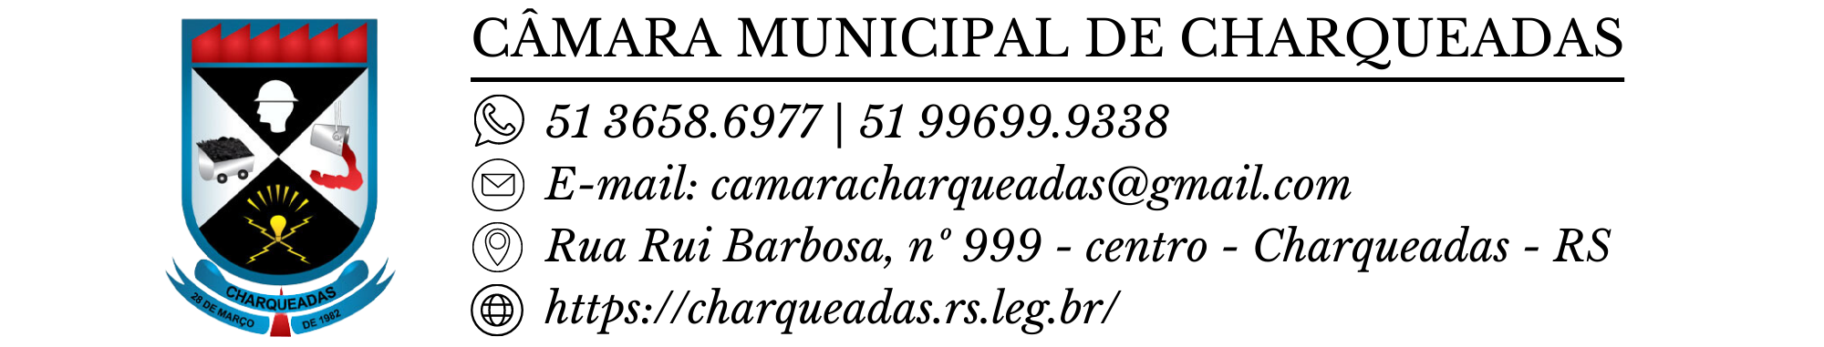

Projeto de Lei nº 031/2024
Declara de utilidade pública a Associação Recreativa de Futsal Feminino Leoas – ARF LEOAS.

O PREFEITO MUNICIPAL DE CHARQUEADAS, no uso de suas atribuições legais, em conformidade com a Lei Orgânica do Município.

FAZ SABER que, tendo a Câmara Municipal aprovado, por iniciativa da Vereadora Paula Ynajá Vieira Nunes, sanciona e promulga a seguinte Lei:

Art. 1º Fica declarado de utilidade pública a Associação Recreativa de Futsal Feminino Leoas – ARF LEOAS., com sede na Rua Dona Clara, n°99, Bairro Centro, Charqueadas - RS, inscrita no CNPJ sob o nº 42.966.230-/0001-50.

Art. 2º. Esta Lei entra em vigor na data de sua publicação.

Charqueadas, 13 de dezembro de 2024

Paula Ynajá Vieira Nunes
Vereadora do PT

“UMA VIDA SEM VIOLÊNCIA, É UM DIREITO DAS MULHERES.”

JUSTIFICATIVA:

Associação Recreativa de Futsal Feminino Leoas é uma organização da sociedade civil de direito privado, sem fins lucrativos e econômicos, fundada em 05 de julho de 2020, na Rua Dona Clara, n°99,, tendo com foco exclusivo no desenvolvimento do esporte feminino como ferramenta de formação humana, abrangendo as dimensões da educação, valores humanos, exercício da cidadania e do aprimoramento técnico e científico das práticas de futsal feminino.

Em conformidade ao que foi apresentado e o importante papel que a Associação Recreativa de Futsal Feminino Leoas presta a sociedade, peço aos nobres pares, membros desta Casa Legislativa que votem favoravelmente a concessão da utilidade pública à supracitada Organização.

“UMA VIDA SEM VIOLÊNCIA, É UM DIREITO DAS MULHERES.”

